稳恒磁场

1.在真空中有一根半径为R的半圆形细导线，流过的电流为I，则圆心处的磁感强度为（ ）
A.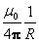 B.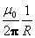 C.0 D.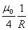
2.{
通有电流I的无限长直导线有如图三种形状，则P，Q，O各点磁感强度的大小B_{P}，B_{Q}，B_{O}间的关系为（ ）
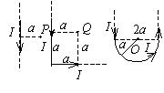}
A. B.C. D.
3.一个电流元位于直角坐标系原点，电流沿z轴方向，点P(x，y，z)的磁感强度沿x轴的分量是（ ）
A.0 B.
C. D.
4.边长为l的正方形线圈中通有电流I，此线圈在A点(见图)产生的磁感强度B为（ ）
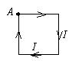
A.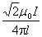 B.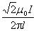 C.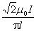 D.以上均不对
5.{在半径为R的长直金属圆柱体内部挖去一个半径为r的长直圆柱体，两柱体轴线平行，其间距为a，如图．今在此导体上通以电流I，电流在截面上均匀分布，则空心部分轴线上O′点的磁感强度的大小为（ ）
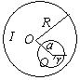
A.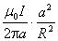 B.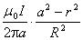 C.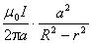 D.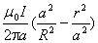
6.{载流的圆形线圈(半径a₁)与正方形线圈(边长a₂)通有相同电流I．若两个线圈的中心O₁、O₂处的磁感强度大小相同，则半径a₁与边长a₂之比a₁∶a₂为（ ）
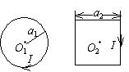}
A.1∶1 B.∶1 C.∶4 D.∶8
7.在磁感强度为的均匀磁场中作一半径为r的半球面S，S边线所在平面的法线方向单位矢量与的夹角为，则通过半球面S的磁通量(取弯面向外为正)为（ ）
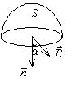}
A. B. C. D.
8.{如图，在一圆形电流I所在的平面内，选取一个同心圆形闭合回路L，则由安培环路定理可知（ ）

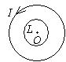}
A.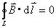，且环路上任意一点B= 0 B.，且环路上任意一点B≠0
C.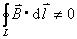，且环路上任意一点B≠0 D.，且环路上任意一点B=常量

9.{如图，两根直导线ab和cd沿半径方向被接到一个截面处处相等的铁环上，稳恒电流I从a端流入而从d端流出，则磁感强度沿图中闭合路径L的积分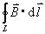等于（ ）
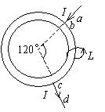}
A. B.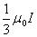 C. D.

10.取一闭合积分回路L，使三根载流导线穿过它所围成的面．现改变三根导线之间的相互间隔，但不越出积分回路，则（ ）
A.回路L内的不变，L上各点的不变
B.回路L内的不变，L上各点的改变
C.回路L内的改变，L上各点的不变
D.回路L内的改变，L上各点的改变

11.无限长直圆柱体，半径为R，沿轴向均匀流有电流．设圆柱体内(rR)的磁感强度为B_{i}，圆柱体外(rR)的磁感强度为B_{e}，则有（ ）
A.B_{i}、B_{e}均与r成正比 B.B_{i}、B_{e}均与r成反比
C.B_{i}与r成反比，B_{e}与r成正比 D.B_{i}与r成正比，B_{e}与r成反比
12.{
磁场由沿空心长圆筒形导体的均匀分布的电流产生，圆筒半径为R，x坐标轴垂直圆筒轴线，原点在中心轴线上．图(A)～(E)哪一条曲线表示B－x的关系？（ ）
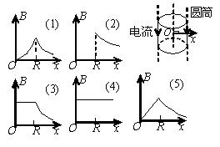}
A.1 B.2 C.3 D.4 E.5
13.{
如图，长载流导线ab和cd相互垂直，它们相距l，ab固定不动，cd能绕中点O转动，并能靠近或离开ab．当电流方向如图所示时，导线cd将（ ）
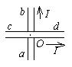
}
A.顺时针转动同时离开ab B.顺时针转动同时靠近ab
C.逆时针转动同时离开ab D.逆时针转动同时靠近ab
14.{长直电流I₂与圆形电流I₁共面，并与其一直径相重合如图(但两者间绝缘)，设长直电流不动，则圆形电流将（ ）
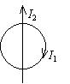}
A.绕I₂旋转 B.向左运动 C.向右运动 D.向上运动 E.不动
15.{如图所示，在磁感强度为的均匀磁场中，有一圆形载流导线，a、b、c是其上三个长度相等的电流元，则它们所受安培力大小的关系为（ ）
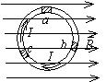}
A. B. C. D.
16.{按玻尔的氢原子理论，电子在以质子为中心、半径为r的圆形轨道上运动．如果把这样一个原子放在均匀的外磁场中，使电子轨道平面与垂直，如图所示，则在r不变的情况下，电子轨道运动的角速度将（ ）
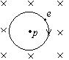}
A.增加 B.减小 C.不变 D.改变方向
17.{如图所示，一无限长直导线通有电流I=10 A，在一处折成夹角＝60°的折线，求角平分线上与导线的垂直距离均为r=0.1 cm的P点处的磁感强度．(= 4×10⁻⁷H·m⁻¹)
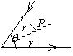
18.{在真空中，电流由长直导线1沿垂直于底边bc方向经a点流入一由电阻均匀的导线构成的正三角形金属线框，再由b点从三角形框流出，经长直导线2沿cb延长线方向返回电源(如图)．已知长直导线上的电流强度为I，三角框的每一边长为l，求正三角形的中心点O处的磁感强度．
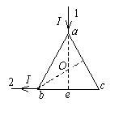
19.{设氢原子基态的电子轨道半径为a₀，求由于电子的轨道运动(如图)在原子核处(圆心处)产生的磁感强度的大小和方向．
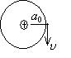
20.{如图所示，一扇形薄片，半径为R，张角为，其上均匀分布正电荷，面电荷密度为，薄片绕过角顶O点且垂直于薄片的轴转动，角速度为．求O点处的磁感强度．
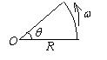
21.{如图所示，一半径为R的均匀带电无限长直圆筒，面电荷密度为．该筒以角速度绕其轴线匀速旋转．试求圆筒内部的磁感强度．
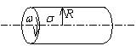}
22.{一无限长圆柱形铜导体(磁导率)，半径为R，通有均匀分布的电流I．今取一矩形平面S(长为1 m，宽为2R)，位置如右图中画斜线部分所示，求通过该矩形平面的磁通量．
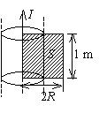}
23.{有一长直导体圆管，内外半径分别为R₁和R₂，如图，它所载的电流I₁均匀分布在其横截面上．导体旁边有一绝缘“无限长”直导线，载有电流I₂，且在中部绕了一个半径为R的圆圈．设导体管的轴线与长直导线平行，相距为d，而且它们与导体圆圈共面，求圆心O点处的磁感强度．
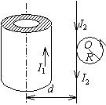
24.{横截面为矩形的环形螺线管，圆环内外半径分别为R₁和R₂，芯子材料的磁导率为，导线总匝数为N，绕得很密，若线圈通电流I，求．
(1)芯子中的B值和芯子截面的磁通量．
(2)在rR₁和rR₂处的B值．
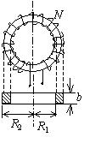}
25.在一半径R=1.0 cm的无限长半圆筒形金属薄片中，沿长度方向有横截面上均匀分布的电流I=5.0 A通过．试求圆柱轴线任一点的磁感强度．(= 4×10⁻⁷N/A²)
26.{一圆线圈的半径为R，载有电流I，置于均匀外磁场中(如图示)．在不考虑载流圆线圈本身所激发的磁场的情况下，求线圈导线上的张力．(载流线圈的法线方向规定与的方向相同．)
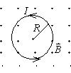
27.{通有电流Ｉ的长直导线在一平面内被弯成如图形状，放于垂直进入纸面的均匀磁场中，求整个导线所受的安培力(R为已知)．
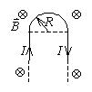
28.{一半径为4.0 cm的圆环放在磁场中，磁场的方向对环而言是对称发散的，如图所示．圆环所在处的磁感强度的大小为0.10 T，磁场的方向与环面法向成60°角．求当圆环中通有电流I=15.8 A时，圆环所受磁力的大小和方向．
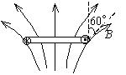}
29.一电子以速度v=10⁷m·s⁻¹作直线运动．在电子产生的磁场中与电子相距为d= 10⁻⁹m处，磁感强度最大的值B_{max}=___． (=4×10⁻⁷H·m⁻¹，e=1.6×10⁻¹⁹C)
30.半径为R的细导线环中的电流为I，那么离环上所有点的距离皆等于r的一点处的磁感强度大小为B=____________．(r≥R)
31.{如图，两根导线沿半径方向引到铁环的上A、A′两点，并在很远处与电源相连，则环中心的磁感强度为____________．
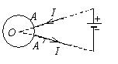
32.{在一根通有电流I的长直导线旁，与之共面地放着一个长、宽各为a和b的矩形线框，线框的长边与载流长直导线平行，且二者相距为b，如图所示．在此情形中，线框内的磁通量=______________．
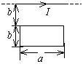
33.{一半径为a的无限长直载流导线，沿轴向均匀地流有电流I．若作一个半径为R=5a、高为l的柱形曲面，已知此柱形曲面的轴与载流导线的轴平行且相距3a(如图)．则在圆柱侧面S上的积分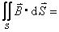________________．
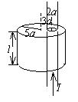}
34.{在匀强磁场中，取一半径为R的圆，圆面的法线与成60°角，如图所示，则通过以该圆周为边线的如图所示的任意曲面S的磁通量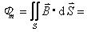_______________．
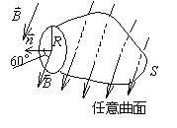
35.{图中所示的一无限长直圆筒，沿圆周方向上的面电流密度(单位垂直长度上流过的电流)为i，则圆筒内部的磁感强度的大小为B=________，方向_______________．
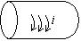
36.{如图所示，在宽度为d的导体薄片上有电流I沿此导体长度方向流过，电流在导体宽度方向均匀分布．导体外在导体中线附近处P点的磁感强度的大小为_______________________．
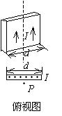
37.{如图，平行的无限长直载流导线A和B，电流强度均为I，垂直纸面向外，两根载流导线之间相距为a，则
(1)中点(P点)的磁感强度_____________．
(2)磁感强度沿图中环路L的线积分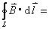__________________．
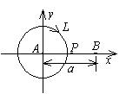
38.{有一同轴电缆，其尺寸如图所示，它的内外两导体中的电流均为I，且在横截面上均匀分布，但二者电流的流向正相反，则
(1) 在rR₁处磁感强度大小为________________．
(2)在rR₃处磁感强度大小为________________．
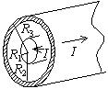}
39.{两根长直导线通有电流I，图示有三种环路；在每种情况下，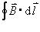等于：_____________(对环路a)． _______________(对环路b)．_________________________(对环路c)．
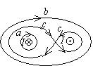
40.{将半径为R的无限长导体薄壁管(厚度忽略)沿轴向割去一宽度为h(hR)的无限长狭缝后，再沿轴向流有在管壁上均匀分布的电流，其面电流密度(垂直于电流的单位长度截线上的电流)为i(如上图)，则管轴线磁感强度的大小是__________________．
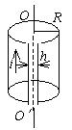
41.{如图所示，磁感强度沿闭合曲线L的环流_________________________．
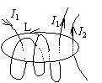
42.{如图所示．电荷q(0)均匀地分布在一个半径为R的薄球壳外表面上，若球壳以恒角速度绕z轴转动，则沿着z轴从－到＋磁感强度的线积分等于____________________．
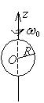
43.{如图所示，在真空中有一半径为a的3/4圆弧形的导线，其中通以稳恒电流I，导线置于均匀外磁场中，且与导线所在平面垂直．则该载流导线bc所受的磁力大小为___________．
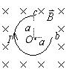
}
44.{如图所示，一半径为R，通有电流为I的圆形回路，位于Oxy平面内，圆心为O．一带正电荷为q的粒子，以速度沿z轴向上运动，当带正电荷的粒子恰好通过O点时，作用于圆形回路上的力为________，作用在带电粒子上的力为________．
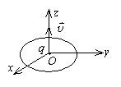
}
45.磁场中某点处的磁感强度为，一电子以速度(SI)通过该点，则作用于该电子上的磁场力为________．(基本电荷e=1.6×10^{-19C})
46.{
如图所示的空间区域内，分布着方向垂直于纸面的匀强磁场，在纸面内有一正方形边框abcd(磁场以边框为界)．而a、b、c三个角顶处开有很小的缺口．今有一束具有不同速度的电子由a缺口沿ad方向射入磁场区域，若b、c两缺口处分别有电子射出，则此两处出射电子的速率之比v_{b}/v_{c}=_______．



